哈尔滨工业大学

<<数据库系统>>
实验报告二

(2023年度秋季学期)

姓名：
学号：
学院： | 计算学部
教师： | 程思瑶

实验二

实验目的
在熟练掌握MySQL基本命令、SQL语言以及用C语言编写MySQL操作程序的基础上，学习简单数据库系统的设计方法，包括数据库概要设计、逻辑设计。

实验环境
Windows 10操作系统、MySQL 关系数据库管理系统、VSCODE

Python语言，pyqt5框架

实验过程及结果
3.1实验过程

3.1.1数据库设计
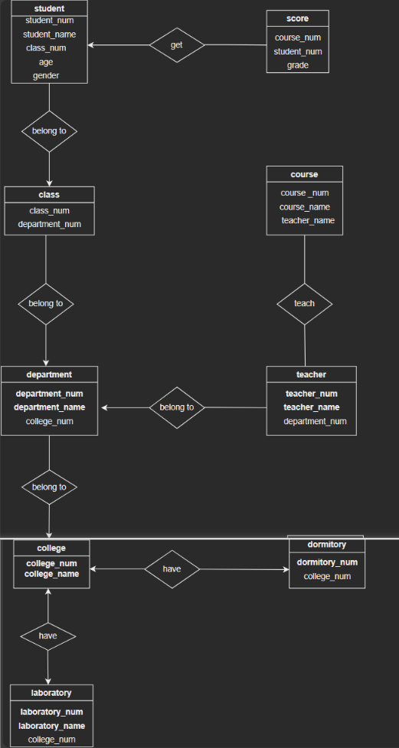

ER图中设计了9个实体8个关系，符合实验要求。

在图中，student和score、student和class、class和department、teacher和department、department和college之间的关系是多对一关系；college和laboratory、college和dormitory之间的关系是一对一关系；teacher和course之间的关系是多对多关系。

下面是各个实体的属性设计：
Class表：
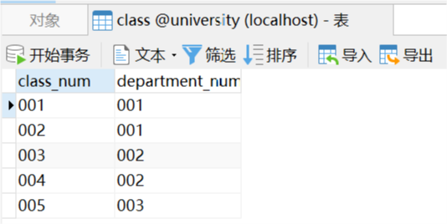
College表：
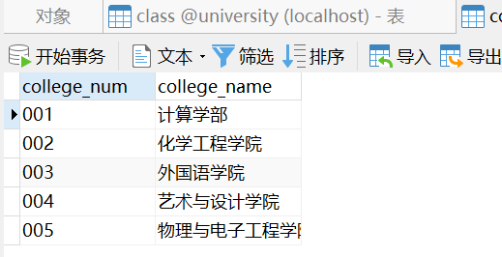
Laboratory表：
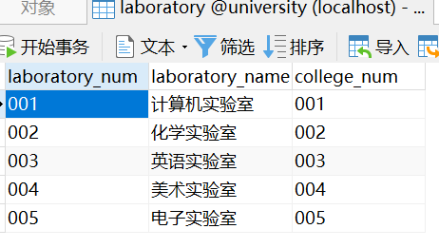
Course表：
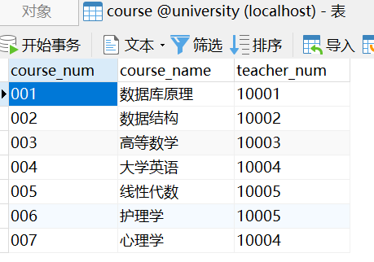
Department表：
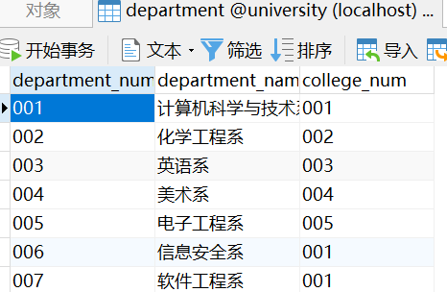
dormitory表：
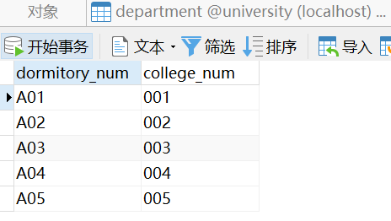
Laboratory表：
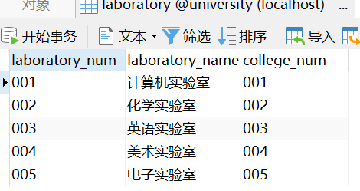
Score表：
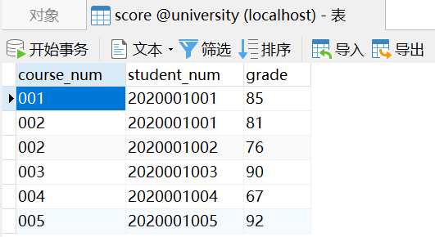
Student表：
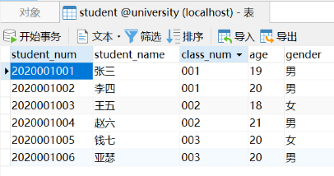
Teacher表：
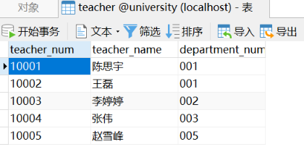
此数据库的关系范式是满足范式要求的：
每个属性都是原子的，不可再分，既满足第一范式。
每个非主键属性都与主键属性有完全函数依赖关系，即满足第二范式。
每个非主键属性都不依赖于其他非主键属性，即满足第三范式。

3.1.2代码逻辑
首先输入命令pyqt5-tools designer，打开qt designer工具，设计ui界面
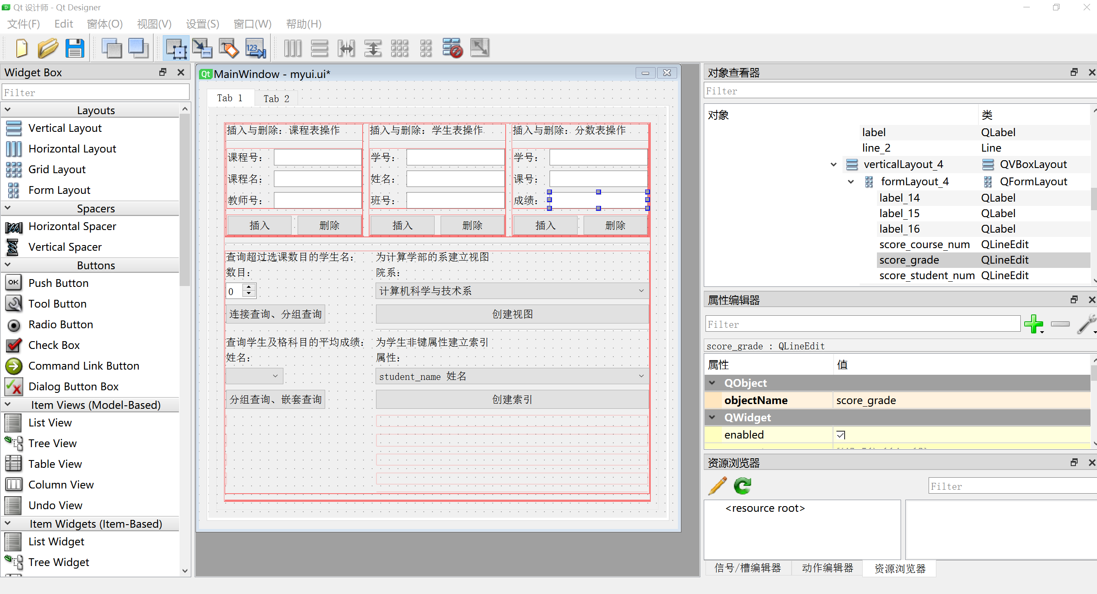

在终端中输入pyuic5 myui.ui -o mygui.py，生成python文件mygui.py

接下来我们要做的就是使用设计的ui文件，将后端与ui界面联系起来

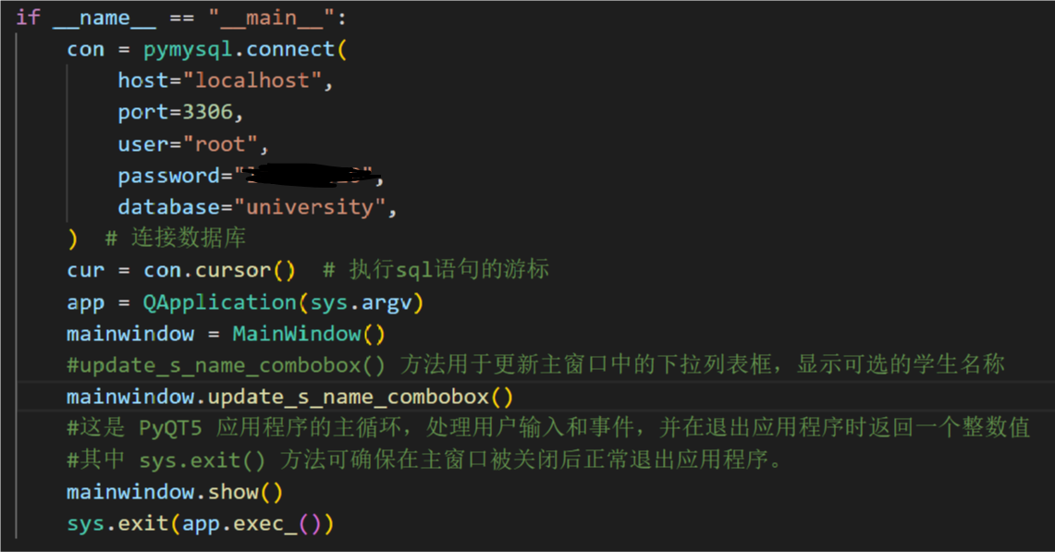
cur是数据库的游标，用于对数据库进行增删改查，创建索引、视图等操作；建立QApplication变量和MainWindow变量（MainWindow是创建的class名称），再调用show方法进行显示应用程序。

创建视图：
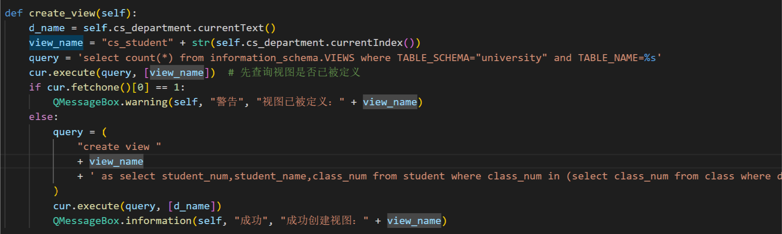
其中，self.cs_department.currentText()返回的是Qcombobox现在选中的选项的文本，是字符串类型；self.cs_department.currentIndex()返回的是Qcombobox现在选中的选项的序号，是整数类型。

从查询结果中获取第一行数据，并判断其是否等于1。cur.fetchone()是游标对象的方法，用于获取查询结果的下一行数据，返回的是一个元组类型，第一个元素即为第一行数据。此处我们假设该SQL查询返回结果只有一行一列，所以直接使用[0]取出结果中的第一个元素。如果该元素等于1，说明数据库中已经存在一个同名视图。

如果视图已经被定义，在GUI界面中显示一个警告对话框，提示用户指定名称的视图已经被定义。QMessageBox是PyQt中的标准对话框类，用于显示各种类型的对话框。warning 是其静态方法之一，用于显示一个警告对话框。self 是界面对象的变量名，用于指定对话框的父窗口（也可以使用 None）。第二个参数 "警告" 是对话框的标题，第三个参数 "视图已被定义：" + view_name 是对话框的消息文本，其中 + 是字符串拼接运算符，将字符串 "视图已被定义：" 和 view_name变量的值拼接成一个新的字符串。

创建索引：
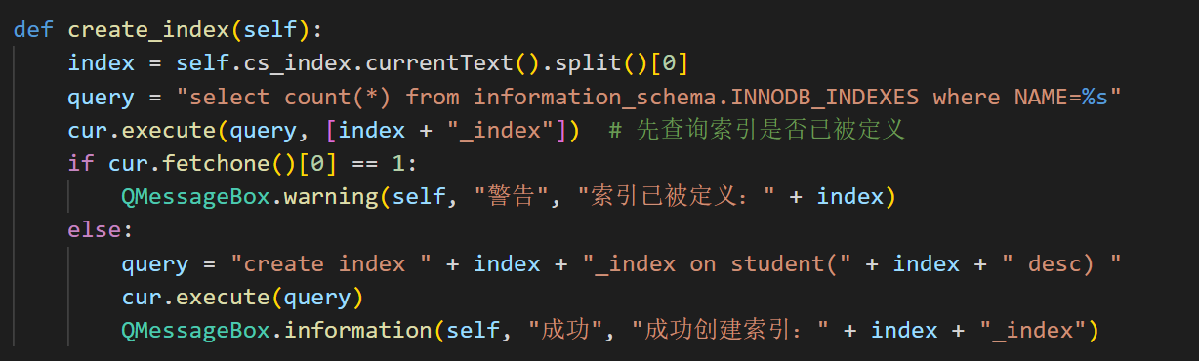
和创建视图同理，先查询索引有没有被定义：如果已经被定义，则发出警告。若未被定义，则创建索引。

连接查询：
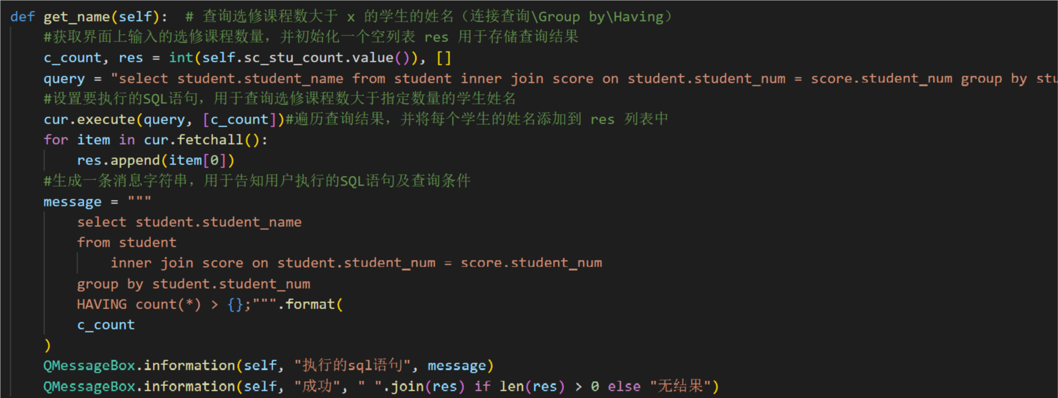
连接查询的具体实现是查询选修课程数目大于某一数目的学生数量。获取界面上输入的选修课程数量，并且初始化一个空表res存储查询结果。fetchall中有返回的学生列表，列表的第一个字段（即item【0】）就是学生的姓名，将它们填入列表res。然后将查询出来的结果显示出来。

分组查询、嵌套查询：
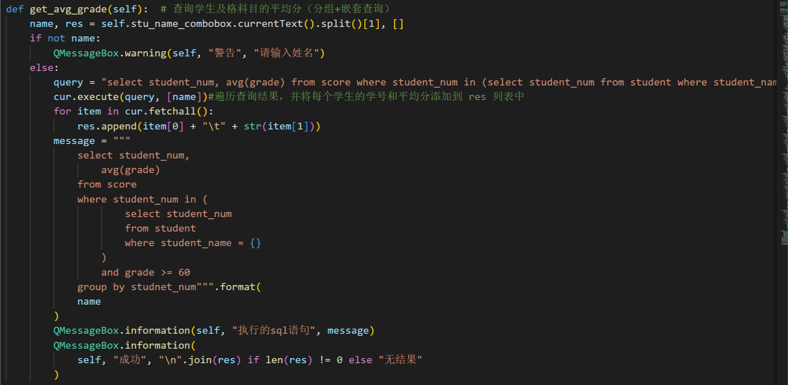
Name变量存储这要查询的学生的姓名，res是一个数组，用于存储学生的成绩。将查询出来的成绩列表存储在res之中，返回的列表中每一行第一个变量是学号，第二个变量是姓名。如果查询到符合要求的学生信息，就把学生信息显示出来；否则，显示“无结果”。

插入操作（以插入学生信息为例）：
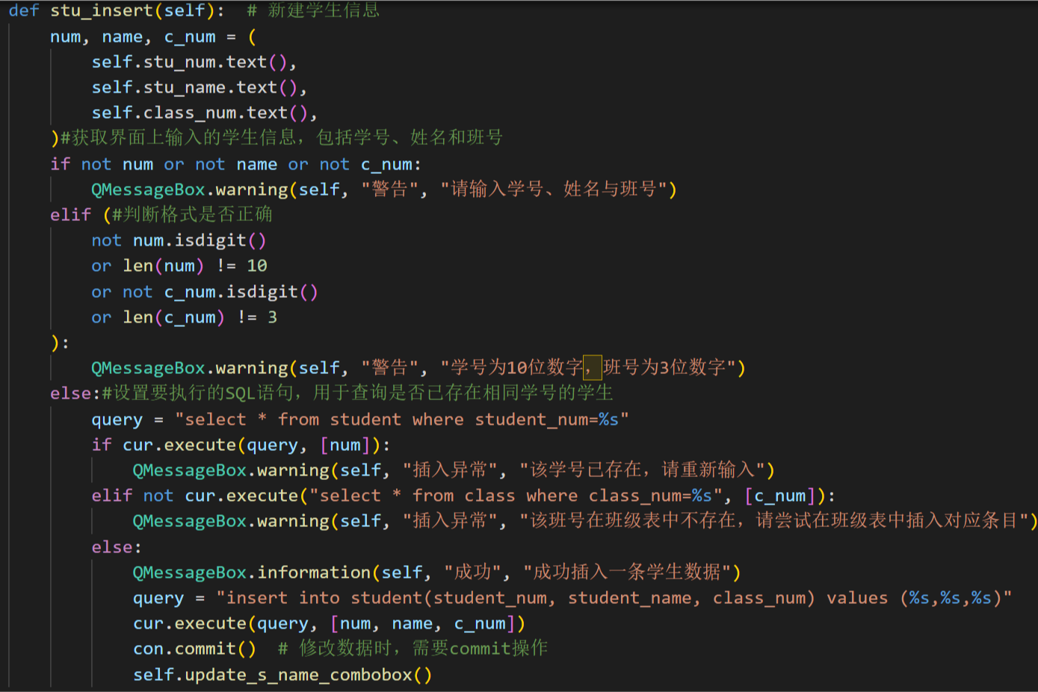

首先从ui界面中获取输入的信息，包括学号，姓名，班级；判断格式是否正确，如果说格式不正确或者信息缺失就需要重新输入。检查完毕后先查询是否存在相同学号的学生，不存在就插入数据库，并更新下拉列表。

删除操作（以删除学生信息为例）：
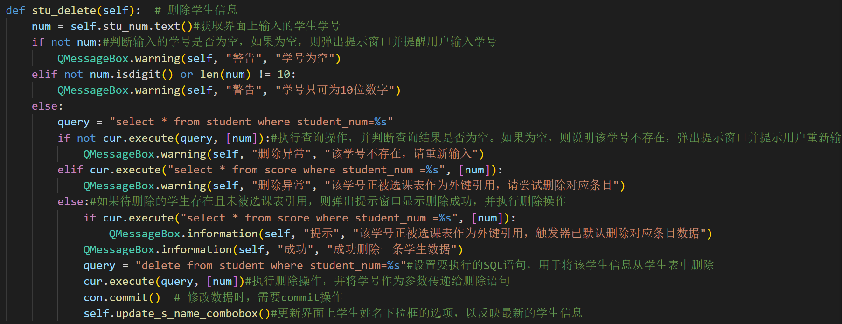
删除学生的操作和插入类似，先判断输入信息是否为空，判断要删除的信息在数据库中是否有记录，若存在，删除即可。

3.2实验结果
插入操作：

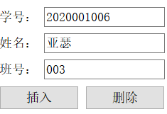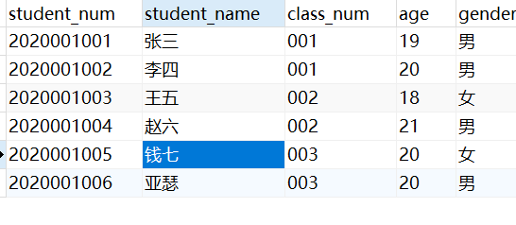

删除操作：

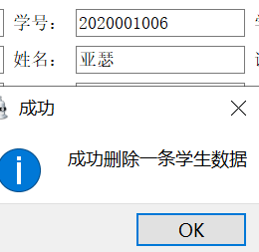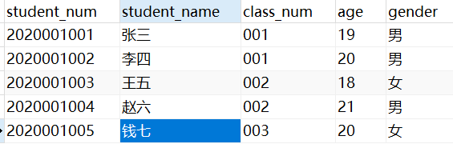

连接查询操作：
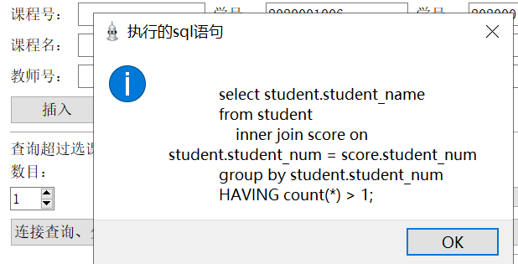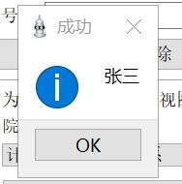

分组查询，嵌套查询操作：
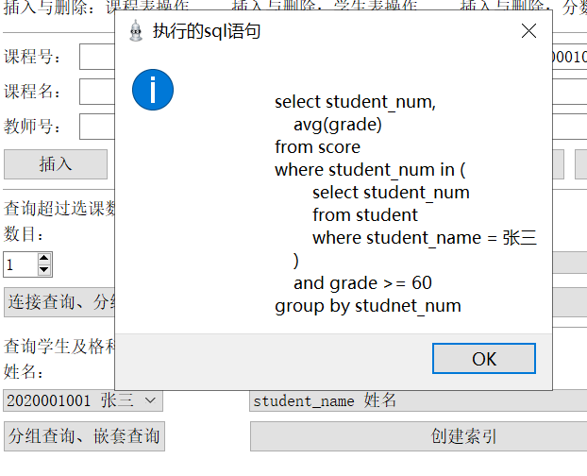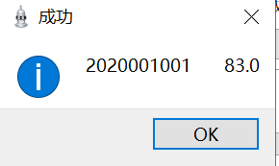
创建视图操作：
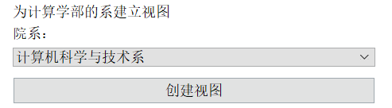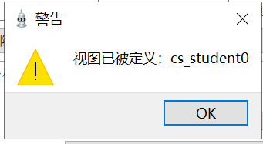

创建索引操作：
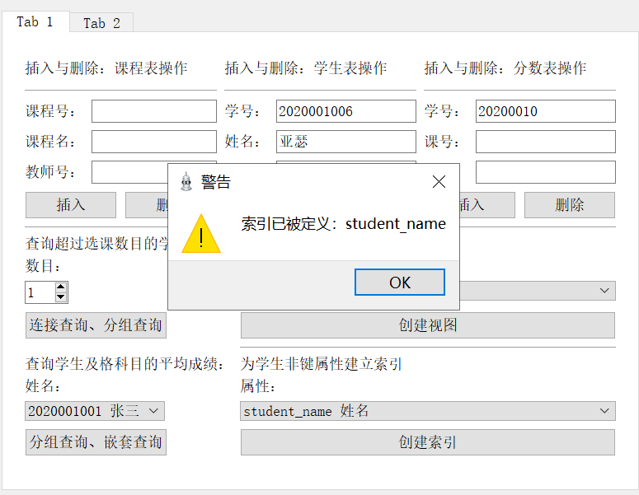

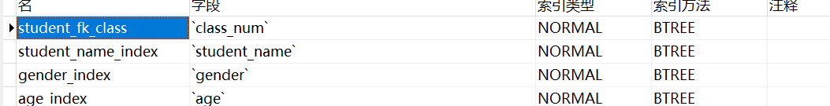

实验心得
- 使用安装好的pyqt5-tools时出错
原因在于按照vscode的推荐下载了一个插件，和在终端中安装的pyqt5发生冲突
解决：卸载插件

2.在学习pyqt5框架的时候遇到了很多困难：
（1）不知道如何把在ui中设计的按钮、文本输入框和后端联系起来
解决：去网上找示例
- 不知道如何随着操作更新下来列表
解决：csdn上寻找相关博客

心得：
实验使用了PyQt5框架和Python语言来开发一个带UI界面的数据库增删改查程序，这是一个非常有用的实验项目。通过这个实验，我深入了解了PyQt5框架的使用和Python语言的应用，掌握了数据库操作的基本知识和技能，同时还提升了UI设计与交互的能力。

在实验过程中，我遇到了一些困难和挑战，但通过不断尝试和思考，我成功解决了这些问题，并取得了很好的实验成果。这个实验让我深刻认识到了编程的重要性和应用价值，同时也让我更加自信和熟练地运用所学知识。

